El contenido de esta ficha solo tiene carácter informativo para intentar ayudar al futuro estudiante de intercambio internacional. No tiene validez oficial. Si detecta algún error en la información o desea realizar alguna sugerencia puede hacerlo a través del siguiente E-mail: mne@uc3m.es


Universidad de Panamá
Ciudad de Panamá
Panamá

Última actualización: abril 2022
RESUMEN | 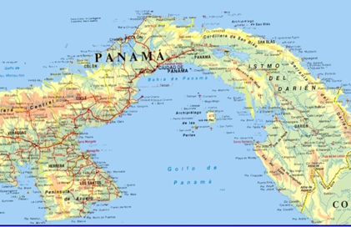  La universidad de Panamá es un centro público situado en el centro de la capital panameña. Fundada en 1935, cuenta actualmente con cerca de 51.627 estudiantes. La Universidad imparte más de 150 carreras y se sitúa en el puesto 151 de mejores universidades latinas según el ranking QS.
WEB | https://www.up.ac.pa/
INFORMACIÓN PARA ALUMNOS INTERNACIONALES | https://dircooperacion.up.ac.pa/
ÁREAS CON CONVENIO | Consulta las bases de la Convocatoria MNE de cada año en la página de movilidad en tu Secretaría Virtual.
COORDINADORES ACADÉMICOS | Consulta las bases de la Convocatoria MNE de cada año en la página de movilidad en tu Secretaría Virtual.
IDIOMA DE LOS CURSOS | Los cursos son impartidos en español.  Consulta las bases de la Convocatoria MNE de cada año en la página de movilidad en tu Secretaría Virtual.
DEADLINES | El estudiante debe tener en cuenta que resulta de vital importancia respetar las fechas límite establecidas por la Universidad de destino para el envío de toda la documentación necesaria  https://diradmision.up.ac.pa/sites/diradmision/files/2021-10/RequisitoEstudianteExtranjero_0.pdf  Estas fechas límite suelen cambiar cada curso académico por lo que se recomienda al alumno consultar las fechas límite concretas para el presente curso académico en la Web.
CALENDARIO ACADÉMICO | Primer ciclo: febrero - mayo  Segundo ciclo: mayo – agosto  Tercer ciclo: agosto - diciembre  https://www.up.ac.pa/ciclo2022
INFORMACIÓN ACADÉMICA | En el siguiente link se pueden ver las diferentes facultades y carreras ofrecidas por la universidad:  https://www.up.ac.pa/ofertAcademica  Los requisitos para cursar dichos estudios se pueden ver en la siguiente web:  https://diradmision.up.ac.pa/
ALOJAMIENTO | La universidad no tiene ninguna residencia, pero ofrece becas para vivir de manera temporal en hoteles y determinados pisos:  https://dircooperacion.up.ac.pa/postulacionesBecas
SEGURO MÉDICO | El estudiante está obligado a tener un seguro médico contratado, aunque no da preferencia a ninguno en concreto.  http://www.vae.up.ac.pa/es/post_index2.asp?sec=2&subsec=10  https://dircooperacion.up.ac.pa/movilidadEstudiantil
RECOMENDACIONES DE VIAJE | Aconsejamos encarecidamente a los estudiantes consultar las recomendaciones de viaje que ofrece el Ministerio de Asuntos Exteriores y Cooperación  https://www.exteriores.gob.es/Embajadas/panama/es/ViajarA/Paginas/Recomendaciones-de-viaje.aspx

